День пятнадцатый
«День памяти»
Военно-спортивная игра «Зарница»
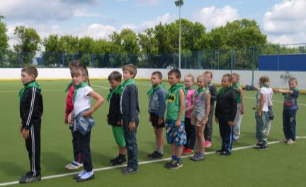
В ЛДП «РОСТОК» 22 июня прошла военно - спортивная игра «Зарница».
Зарницу можно смело назвать самой любимой игрой нашего лагеря.
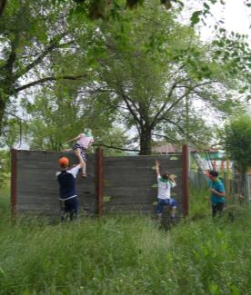
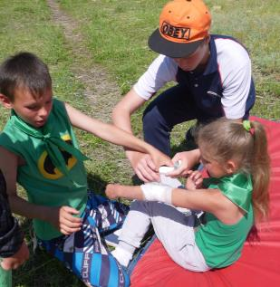
В военных действиях участвовал весь лагерь. Воспитанники разделились на два отряда. Перед открытием «Зарницы» прошёл парад. Все отряды двигались строем, начиная с младшего отряда и заканчивая старшим. Во время движения ребята пели строевую песню «Катюша». После того, как отряды отмаршировали, командиры от каждой армии сдали рапорт, руководителю физического воспитания Петрову Г.М. Физрук поздравил ребят и объявил о начале «Зарницы».
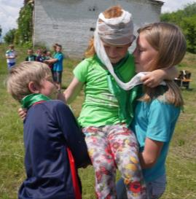
После парада проводилась полоса препятствий или станции. Передвижение по станциям осуществлялось по маршрутному листу.
Станции:
«Разведка»
«Переправа»
«Прыжки с препятствиями»
«Прорыв»
«Болото»
«Переноска раненого»
«Шифровка» и д.р.
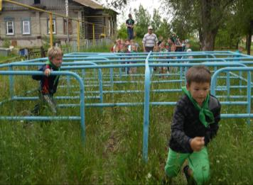
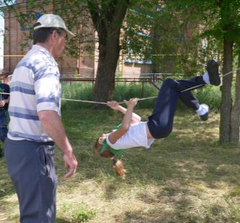
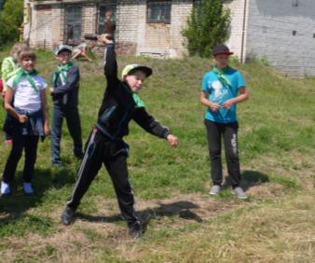
Станции проводились на время или на прохождение. После прохождения станций всеми отрядами, подводились итоги. Оценивалось правильность выполнения заданий или время прохождения, в зависимости от условий конкретного задания. За неправильное выполнение заданий или нарушение их условий начислялись штрафное время или баллы. После станций для того, чтобы дети отдохнули, прошла военная викторина. В конце игры подвели итоги. Победители получили награды!

Акция «Кораблик Победы»
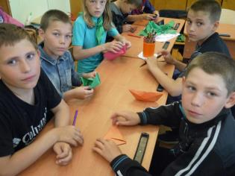
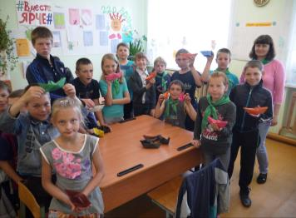
В память о наших прабабушках и прадедушках ребята из лагеря «РОСТОК» присоединились к акции памяти «Кораблик Победы». Под руководством воспитателей Стерликовой Т.Ю. и Юшиной С.В. дети смастерили бумажные кораблики, на бортах которых с гордостью писали имена героев-земляков, слова благодарности своим прадедам, которые участвовали в Великой Отечественной войне.
Все эти кораблики будут переданы старшим товарищам или родителям, которые эту бумажную флотилию отправят в плаванье по реке Самарка.

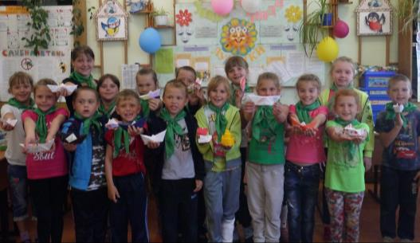

Открытие спортивного зала после капитального ремонта
Здоровье народа – богатство страны
С известной фразой поспоришь едва ли
А где же здоровье все черпаем мы?
Тоже известно.
В спортзалах страны!
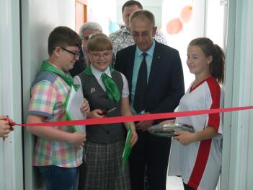
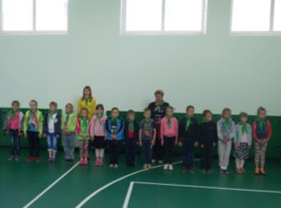
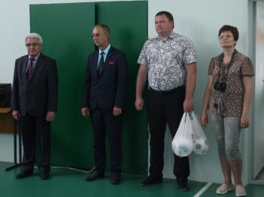
Сегодня в нашей школе большое событие! Благодаря администрации муниципального района Нефтегорский и материальной поддержке Акционерного общества «Самаранефтегаз» произведён капитальный ремонт спортивного зала нашей школы.
На торжественном мероприятии, посвящённому открытию спортивного зала после капитального ремонта, в ГБОУ ООШ с. Покровка, присутствовали почётные гости, люди которые смогли осуществить нашу мечту. Церемонию открытия посетили, заместитель главы муниципального района Нефтегорский Пичугин В. Н., директор МБУ «Вектор» Лопухов А.В., глава сельского поселения Покровка Шадрин А.Н. и депутат Собрания представителей городского поселения Нефтегорск, руководитель МИК партии «Единая Россия» Сухинина Нататлья Витальевна.
Валентин Николаевич Пичугин пожелал ребятам новых спортивных побед и достижений и поблагодарил за их активную жизненную позицию. Лопухов Алексей Владимирович пожелал ребятам не болеть, заниматься спортом, добиваться больших спортивных побед и подарил ученикам школы отличные футбольные и волейбольные мячи.

